开关电源EMI滤波器的设计
要使EMI滤波器对EMI信号有最佳的衰减特性，设计与开关电源共模、差模噪声等效电路端接的EMI滤波器时，就要分别设计抗共模干扰滤波器和抗差模干扰滤波器才能收到满意的效果。
1．抗共模干扰的电感器的设计
电感器是在同一磁环上由两个绕向与匝数都相同的绕组构成。当信号电流在两个绕组流过对，产生的磁场恰好抵消，它可几乎无损耗地传输信号。因此，共模电流可以认为是地线的等效干扰电压Ug所引起的干扰电流。当它流经两个绕组时，产生的磁场同相叠加，电感器对干扰电流呈现出较大的感抗，由此起到了抑制地线干扰的作用。电路如图1所示。
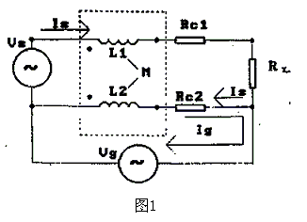
信号源至负载RL连接线的电阻为Rcl、Rc2，电感器自感为L1、L2，互感为M，设两绕组为紧耦合，则得到L1＝L2＝M。由于Rc1和RL串联且Rc1＜＜RL，则可以不考虑Vg， Vg被短路可以不考虑Vg的影响。其中（Is是信号电流，Ig是经地线流回信号源的电流。由基尔霍夫定律可写出：
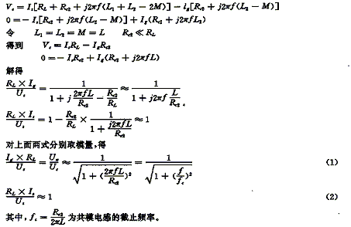
式（2）表明负载上的信号电压近似等于信号源电压，即共模电感传输有用信号时几乎不引入衰减。由（1）式得知，共模千扰电流Ig随f：fc的比值增大而减小。当f：fc的比值趋于无穷时，Ig=0，即干扰信号电流只在电感器的两个绕组中流过而不经过地线，这样就达到了抑制共模干扰的作用。所以，可以根据需要抑制的干扰电压频率来设置电感器截止频率。一般来说，当干扰电压频率f≥5fc时，即Vn：Vg≤0.197，就可认为达到有效抑制地线中心干扰的目的。
2．抗差模干扰的滤波器设计
差模干扰的滤波器可以设计成Π型低通滤波器，电路如图2所示。这种低通滤波器主要是设置电路截止频率人的值达到有效地抑制差模传导干扰的目的。

